27.04.2020-30.04.2020

**Mittwoch, den neunundzwanzigsten April**

**Hausarbeit**

Тема: **Wettervorhersage und Wetterbericht.** Прогноз погоди.

Підготовка до контр. робіт з читання та аудіювання!

Завдання: - виписати та вивчити нову лексику;

* розповідати про погоду в різні пори року.

Лексика

Es donnert. Гримить. Es blitzt. Блискає.

**Робота з підручником: впр. 6, с. 141 (усно)**

**Виконай завдання на картці письмово!**

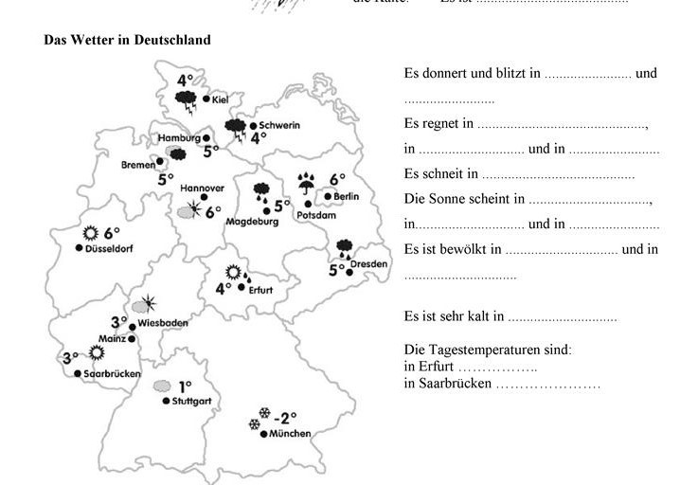

Підготовка до контрольних робіт.

На наступному тижні (04.05-08.05) дистанційно планується проведення двох контрольних робіт (читання, аудіювання) на платформі *Google Classroom.*

Прохання до усіх дітей скачати дану платформу та зареєструватися на ній за допомогою даних кодів (хто вже має цю платформу, то лише за допомогою коду приєднується)

Код 6-А класу – **vp3ecis**

Код 6-Б класу – **w4sui7z**

Реєструватися можна в будь-який час!

Про те, коли будуть відбуватися контрольні, ви будете повідомлені Вашим класним керівником або мною через сайт школи.

Увага!!!

Контрольна буде тривати 30-45 хв. у певний день і відповідну годину.

Для отримання оцінок за семестр виконання усіма учнями контрольних робіт обов’язкове!

**На контр. роботу з читання та аудіювання повторити слова з тем:**

1. **„Ich und meine Familie“ (Я та моя сім’я)**
2. **«Berufe» (Професії)**
3. **«Essen und Trinken» (Їжа та напої)**
4. **“Deutschland und die Ukraine” (Німеччина та Україна)**

**Грам. тему : Числівник**

У разі виникнення запитань можлива Viber -консультація за ном. тел. **097 14 32 177**